卓胜2008ASIC

- 用MUX和INV实现异或（数量不限）
- 简单描述SRAM和SDRAM各自的特点和应用场合
- 两个10bit有符号数a[9:0]和b[9:0]相加，要求做饱和处理，取结果的低8位c[7:0]。用Verilog/VHDL描述
- 一道推理题
- 以下电路实现什么功能？
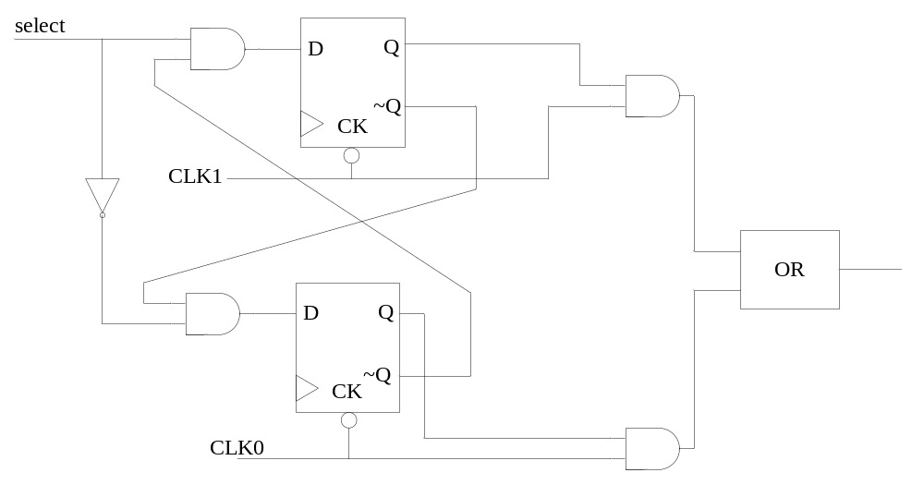
- 设计一个功能相同的电路，要求在时钟频率不变的情况下数据吞吐量提高4倍（每个时钟输入4比特，输出4比特）
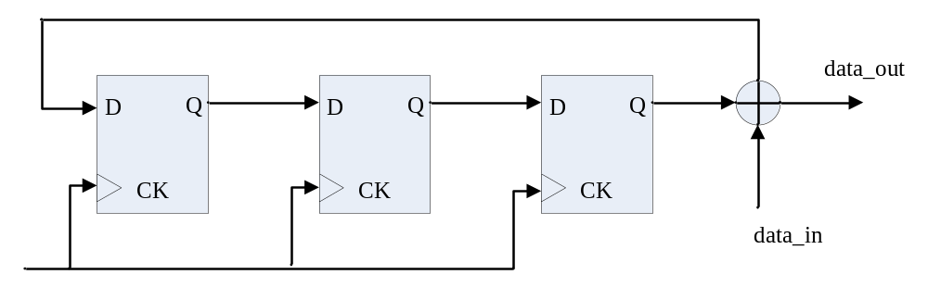
- 自动售票机

